Acceder al sistema Gemma con usuario y perfil activo para la funcionalidad modulo Maestro - Campaña, hacer clic en el boton, Eliminar un registro seleccionando Dist Descripcion en el filtro

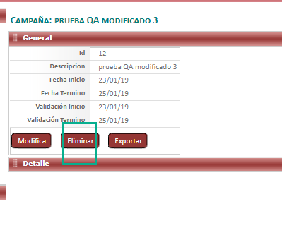

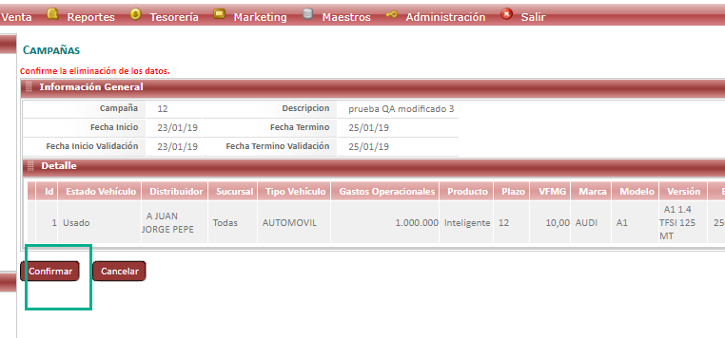

Resultado esperado

Eliminacion de registro de forma exitosa,seleccionando datos del filtro .

